Міністерство освіти і науки
Національний університет “Львівська політехніка”



Звіт
Про виконання Лабораторної роботи №3
з дисципліни «Теорія інформації»

Студент: Мірошніченко Я. А.
Група: ІР-23 (ІКТА)
Перевірив: Шпак О.І.

Львів 2026р.
Тема: Оптимальне кодування методами Шеннона-Фано та Хафмена. Мета: Ознайомитися з принципами оптимального кодування алгоритмами Шеннона-Фано та Хафмена. Навчитися визначати основні характеристики оптимальних кодів.
1. Текст повідомлення
Як повідомлення джерела обрано прізвище, ім'я та по батькові, записане без пробілів: МІРОШНІЧЕНКОЯРОСЛАВАНДРІЙОВИЧ (загалом 29 символів).
2. Кодовий словник (алгоритми Шеннона-Фано та Хафмена)
На основі підрахунку частоти появи кожної літери було сформовано словники оптимальних кодів.
Символ | Ймовірність (Pi​) | Код Шеннона-Фано | Код Хафмена
О | 0.138 | 000 | 011
І | 0.103 | 001 | 000
Р | 0.103 | 010 | 001
Н | 0.103 | 0110 | 010
А | 0.069 | 0111 | 1000
В | 0.069 | 1000 | 1001
Ч | 0.069 | 1001 | 1010
М | 0.034 | 1010 | 10110
Ш | 0.034 | 1011 | 10111
Е | 0.034 | 11000 | 11000
К | 0.034 | 11001 | 11001
Я | 0.034 | 11010 | 11010
С | 0.034 | 11011 | 11011
Л | 0.034 | 11100 | 11100
Д | 0.034 | 11101 | 11101
Й | 0.034 | 11110 | 11110
И | 0.034 | 11111 | 11111
3. Закодована послідовність
Кодування повідомлення "МІРОШНІЧЕНКОЯРОСЛАВАНДРІЙОВИЧ" двома методами:
Метод Шеннона-Фано:
1010 001 010 000 1011 0110 001 1001 11000 0110 11001 000 11010 010 000 11011 11100 0111 1000 0111 0110 11101 010 001 11110 000 1000 11111 1001
Метод Хафмена:
10110 000 001 011 10111 010 000 1010 11000 010 11001 011 11010 001 011 11011 11100 1000 1001 1000 010 11101 001 000 11110 011 1001 11111 1010
4. Обчислення ентропії та порівняння ефективності
Безумовна ентропія повідомлення за формулою Шеннона:
$$H\left(X\right)=-\sum{\left(P_{i}⋅\log_{2}\left(P_{i}\right)\right)}≈3.881\text{ біт}\text{/}\text{символ}$$
Значення ентропії є теоретичною нижньою границею стискання інформації ($L_{m}$), тобто $L≥H\left(X\right)$.
Середня довжина кодового слова L обчислюється за формулою:
$$L=\sum{\left(P_{i}⋅l_{i}\right)}$$
- Для коду Шеннона-Фано$:L_{SF}≈3.931$ біт.
- Для коду Хафмена: $L_{H}≈3.896$ біт.
Ефективність кодування (K):
- Для алгоритму Шеннона-Фано: $K=H\left(X\right)/L_{SF}=3.881/3.931≈0.987$ (або 98.7%)
- Для алгоритму Хафмена: $K=H\left(X\right)/L_{H}=3.881/3.896≈0.$996 (або 99.6%)
5. Текст програми
main.py
import heapq
import itertools
import os
import sys
from collections import Counter, namedtuple
class Node(namedtuple("Node", ["left", "right"])):
def walk(self, code, acc):
self.left.walk(code, acc + "0")
self.right.walk(code, acc + "1")
class Leaf(namedtuple("Leaf", ["char"])):
def walk(self, code, acc):
code[self.char] = acc or "0"
def build_huffman_tree(text):
h = []
counter = itertools.count()
for ch, freq in Counter(text).items():
h.append((freq, next(counter), Leaf(ch)))
heapq.heapify(h)
while len(h) > 1:
freq1, _count1, left = heapq.heappop(h)
freq2, _count2, right = heapq.heappop(h)
heapq.heappush(h, (freq1 + freq2, next(counter), Node(left, right)))
code = {}
if h:
[(_freq, _count, root)] = h
root.walk(code, "")
return code
def shannon_fano_split(symbols, code, acc=""):
if len(symbols) == 1:
code[symbols[0][0]] = acc or "0"
return
total_freq = sum(freq for _, freq in symbols)
half_freq = 0
split_index = 0
for i, (_, freq) in enumerate(symbols):
half_freq += freq
if half_freq >= total_freq / 2:
split_index = i
break
left_part = symbols[:split_index + 1]
right_part = symbols[split_index + 1:]
if not right_part:
left_part = symbols[:split_index]
right_part = symbols[split_index:]
shannon_fano_split(left_part, code, acc + "0")
shannon_fano_split(right_part, code, acc + "1")
def build_shannon_fano_tree(text):
freqs = Counter(text).most_common()
code = {}
if freqs:
shannon_fano_split(freqs, code)
return code
def encode_text(text, dictionary):
return "".join(dictionary[char] for char in text)
def decode_text(encoded_text, dictionary):
reverse_dict = {v: k for k, v in dictionary.items()}
decoded = []
buffer = ""
for bit in encoded_text:
buffer += bit
if buffer in reverse_dict:
decoded.append(reverse_dict[buffer])
buffer = ""
return "".join(decoded)
def print_stats(method_name, original_data, original_size, encoded_data, dictionary):
decoded_data = decode_text(encoded_data, dictionary)
encoded_bits = len(encoded_data)
encoded_bytes = encoded_bits / 8
compression_ratio = original_size / encoded_bytes if encoded_bytes > 0 else 0
is_success = original_data == decoded_data
print(f"\n--- {method_name} ---")
print(f"Стиснено (бітів): {encoded_bits}")
print(f"Стиснено (байт): {encoded_bytes:.2f}")
print(f"Коефіцієнт стиснення: {compression_ratio:.2f}")
print(f"Розкодування успішне: {is_success}")
if __name__ == "__main__":
file_path = "text.txt"
if not os.path.exists(file_path):
print(f"Файл '{file_path}' не знайдено.")
sys.exit(1)
with open(file_path, "r", encoding="utf-8") as f:
data = f.read()
if not data:
print("Файл порожній.")
sys.exit(1)
original_size = len(data.encode("utf-8"))
print(f"Розмір оригінального файлу: {original_size} байт")
huff_codes = build_huffman_tree(data)
encoded_huff = encode_text(data, huff_codes)
print_stats("Метод Хафмена", data, original_size, encoded_huff, huff_codes)
sf_codes = build_shannon_fano_tree(data)
encoded_sf = encode_text(data, sf_codes)
print_stats("Метод Шеннона-Фано", data, original_size, encoded_sf, sf_codes)

generate.py
import os
def generate_test_file(filename="text.txt", target_size_kb=35):
text_pattern = "МІРОШНІЧЕНКО ЯРОСЛАВ АНДРІЙОВИЧ"
pattern_size = len(text_pattern.encode("utf-8"))
target_size_bytes = target_size_kb * 1024
repeats = (target_size_bytes // pattern_size) + 1
content = text_pattern * repeats
with open(filename, "w", encoding="utf-8") as f:
f.write(content)
actual_size = os.path.getsize(filename)
print(f"Файл '{filename}' згенеровано.")
print(f"Розмір: {actual_size} байт ({actual_size / 1024:.2f} кБ).")
if __name__ == "__main__":
generate_test_file()

6. Результат роботи програми
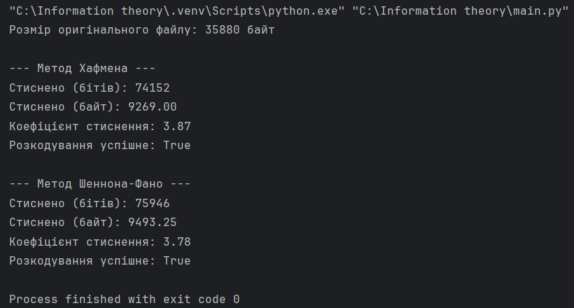

7. Висновки
Під час виконання лабораторної роботи практично досліджено алгоритми оптимального префіксного кодування Шеннона-Фано та Хафмена. Аналіз отриманих результатів показує:
- Обидва алгоритми побудували префіксні коди, що забезпечують однозначне декодування повідомлення, оскільки жодне кодове слово не є початком іншого.
- Символи з найвищою ймовірністю появи отримали найкоротші кодові слова, а найрідкісніші — найдовші. Це ілюструє головний принцип оптимального кодування.
- Для обраного повідомлення алгоритм Хафмена виявився дещо ефективнішим, показавши меншу середню довжину кодового слова ($L_{H}=3.896$ біт) порівняно з методом Шеннона-Фано ($L_{SF}=3.931$ біт). Обидва показники дуже близькі до теоретичної нижньої межі ентропії ($H ≈3.881$ біт).
- Програмна перевірка на згенерованому текстовому файлі, який складається з масиву повторюваних даних ПІБ (понад 30 кБ), підтвердила надійність методів. Метод Хафмена стиснув дані з коефіцієнтом 3.87, а Шеннон-Фано — 3.78. При цьому процес зворотного розкодування в обох випадках пройшов успішно без втрат інформації.

